CONTENIDO

1. ELASTICIDAD
2. MOVIMIENTO OSCILATORIO
3. HIDROSTÁTICA
4. TEMPERATURA CALOR
5. TERMODINÁMICA

**ELASTICIDAD**

**INTRODUCCION**

Los cuerpos rígidos no se doblan, estiran ni aplastan. Pero el cuerpo rígido es una idealización, todos los materiales son elásticos y se deforman en cierto grado. Por lo tanto las propiedades elásticas también son importantes.

**TIPOS DE FUERZAS**

**Tensión**. un cable estirado por fuerzas en sus extremos

**Compresión**. un sumergible presionados por todos los lados debido al agua

**Corte.** Un eje torcido por fuerzas en sus extremos (momento de torsión alrededor del eje)

Para cada clase de deformación introduciremos una cantidad llamada Esfuerzo, que caracteriza la intensidad de la fuerza que causa el estiramiento, compresión o corte. Y otra cantidad la deformación que describe el cambio de forma resultante.

Si el esfuerzo y la deformación son pequeños es común que sean directamente proporcionales y esta constante se llama Modulo de elasticidad.

**Esfuerzo/deformación =Modulo de elasticidad** (Ley de Hooke)

Comportamiento elástico en una barra barrilla, o alambre. Figura 01

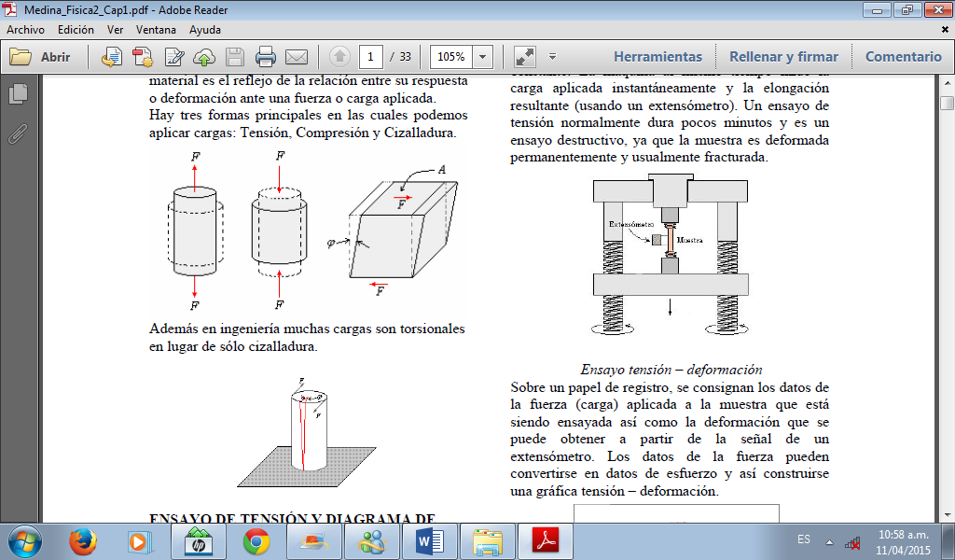 a 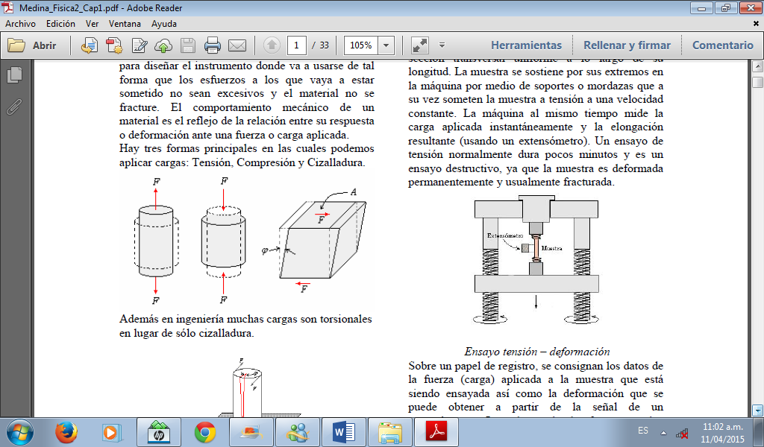 b

Figura 01 a) fuerzas de tensión y compresión b) ensayo sobre tensión y deformación

Esfuerzo de tensión = F/A (N/m2)

1 N/m2 = 1 pascal

1 Psi = 6891 Pa

1 lb/in2 = 1 psi

1 Pa = 1.451x 10-4 Psi

La deformación por tensión se define como el cociente del alargamiento (ΔL) y la longitud original L0

Deformación elástica. Cuando el material vuelve asu estado original

Deformación Inelástica. Cuando el material no vuelve a su estado original

**Deformación por tensión = ΔL/ L0**

Si el esfuerzo de tensión es pequeño el módulo de elasticidad se denomina Modulo de Young y se denota como **Y**

**Y= esfuerzo de tensión / deformación por tensión**

**Módulo de Young**

Un material con un valor grande Y no se deforma mucho, por ejemplo el acero tiene un Y aproximado de 2 x 1011 Pa.

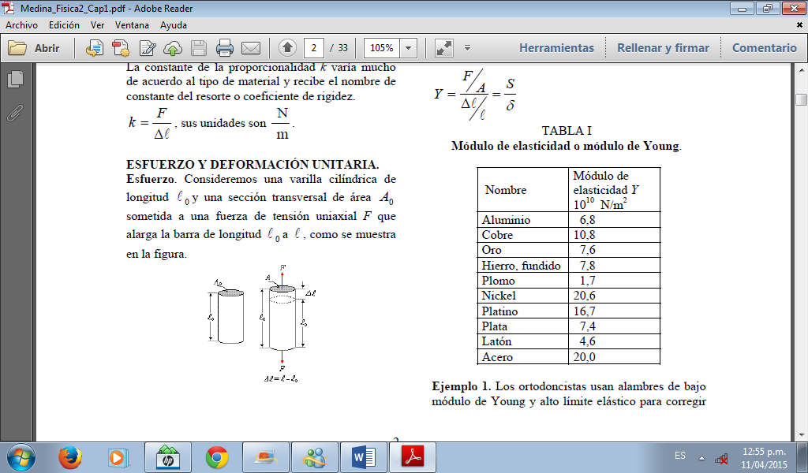

**Módulo de rigidez o cizalladura** (Gc)

Se define como el cociente entre el esfuerzo cortante o de cizalladura sobre deformacion cortante.



**Módulo de compresibilidad (B)**

Si un cuerpo se somete a esfuerzos de tracción o compresión por todos lados, entonces el cuerpo sufrirá deformación volumétrica.

**Coeficiente de Poisson (u)**

Cuando una muestra se estira, sufre una contracción lateralmente definido como coeficiente de Poisson.

**Relación entre módulos y coeficientes**

Si definimos como esfuerzo por tensión o compresión **(σ) = F/A**

Relación entre deformación volumétrica, esfuerzo por tensión o compresión y el coeficiente de Poisson .

Un caso especial se da cuando como cuando un cubo está dentro del agua a gran profundidad o h mucho mayor que el lado del cubo.

**ENERGÍA ELÁSTICA ACUMULADA EN UNA BARRA**

Cunado una barra es sometida a una fuerza de tracción esta sufre un alargamiento Δl, y el trabajo realizado por esta fuerza, se transforma en energía elástica acumulada en la barra.

**Tabla 01** **MÓDULOS DE ALGUNOS MATERIALES**

|  |  |  |  |
| --- | --- | --- | --- |
| Material | Y( 109 N/m2) | G(109 N/m2) | B (109 N/m2 ) |
| Acero | 200 | 84 | 160 |
| Aluminio | 70 | 30 | 75 |
| Cobre | 110 | 42 | 140 |
| Hierro | 190 | 70 | 160 |
| Hueso (tracción) | 16 |  |  |
| Hueso (compres) | 9 |  |  |
| agua |  |  | 2.1 |
| Plomo | 16 | 5.6 | 170 |
| Laton | 46 | 36 | 28 |

**EJEMPLOS RESUELTOS Y PROPUESTOS**

1. Un alambre de acero para piano de 1.60m de largo tiene un diámetro de 0.20 cm. ¿ qué tan grande es la tensión en el alambre si se le alarga 0.30 cm al estirarlo?.

A

F= (2.0x1011 N/m)(0.0030m/1.60m)(3.1x10-6 m2)

F= 1200 N

1. Un alambre de cobre de 1.5m de longitud y 2 mm de diámetro, se cuelga un peso de 8 kg.
2. Se romperá el alambre
3. En caso que no se rompa cuál será su alargamiento.

Límite de ruptura de (20 a 50) x 107 N/m2

Límite de elasticidad de (3 a 12) x 107 N/m2

1. Al tensar un alambre de Cu, cuya sección transversal tenía 1.50mm2 de área, se observó que el comienzo de la deformación permanente correspondía a la carga 45N. ¿Cuál es el límite de elasticidad del alambre.
2. Entre dos columnas fue tendido un alambre de longitud 2l. en el centro del alambre fue colgado un farol de masa M. el área de la sección transversal del alambre es A, el módulo de elasticidad es Y, determine el ángulo α de pandeo del alambre considerándolo pequeño.



Por condición de equilibrio

1

De la ley de Hooke

2

Igualando ecuación 1 y 2

3

;

;

4

Remplazando 4 en 3

5

Para ángulos pequeños senα =α ; cos α = 1-2 sen2 (α/2) = (1- α2/2)

;

;

1. Una varilla de cobre de 40 cm de longitud y 1 cm de diámetro, esta fija en su base y sometida a un par de 0.049 Nm en torno a su eje longitudinal. ¿Cuántos grados gira la cara superior respecto a la inferior. Considere G del cobre estirado al frio de 48.0 x109 N/m2.

Utilizando la relación

=

1. Calcule la densidad del agua del océano a una profundidad en que su presión es 3430 N/cm2, la densidad en la superficie es 1024 kg /m3 . el módulo de compresibilidad del agua es 2.1 x 109 N/m2.

Sol.

Presion = 3430 N/cm2 . (100cm)2 /1m2  =3430x 104 N/m2 .

ΔP = 3.430x107 N/m2 -1.013 x 105 N/m2 .

ΔP = 3.43 x 107 N/m2 .

En la superficie densidad = m/V = 1024 kg/m3 .

Cuando cambia el volumen

;

.

1. Un tubo de goma de 60 cm de longitud y 8 mm de diámetro interior se estira hasta alargarse 12 cm. Hallar el diámetro interior del tubo estirado si el coeficiente de Poisson para la goma es de 0.5

Sol.

; ;

1. Hallar la variación relativa de la densidad de una barra de cobre cilíndrica al ser comprimida por una presión P= 1000 kgf/cm2. Módulo de Poisson del cobre es de 0.34. Resp. ΔP/P = 0.265 x 10 -3 .
2. Un cilindro recto hueco de sección circular de fundición tiene un diámetro exterior de 10 cm y el interior de 8 cm si se aplica una fuerza axial de compresión de 10000kg. Hallar el acortamiento para 60 cm de longitud y el esfuerzo de la carga. No considere la deformación lateral del cilindro. Y= 2x 106 kg/cm2.

Resp. ΔL =0.011 cm

1. Una unión remachada de dos placas metálicas tiene n pernos de cierto material. La máxima tensión que se puede ejercer sobre la banda es T y la fatiga por cizalladura tiene un valor máximo en los remaches dados por σt. Hallar el diámetro de cada remache.

 Resp . d =

1. Se tiene una barra rígida OC suspendida por dos cables, unidos en A y B, los cuales poseen los datos indicados en la figura. Hallar el máximo peso vertical que se puede colocar en C



1. Se cuelgan verticalmente dos hilos de hierro de modulo Y de longitud L1 y L2 y secciones A1 y A2 respectivamente hallar las deformaciones en las barras para los casos.



1. Un peso W se encuentra sujeto mediante dos barras verticales, como se muestra en la figura. Los extremos de las barras se encuentran firmemente ligados al peso y a los apoyos. Determinar la fuerza que actúa sobre la barra.



1. Una barra homogénea, de masa *m* = 100 kg, está suspendida de tres alambres verticales de la misma longitud situados simétricamente. Determinar la tensión de los alambres, si el alambre del medio es de acero y los otros dos son de cobre. El área de la sección transversal de todos los alambres es igual. El módulo de Young del acero es dos veces mayor que el del cobre.

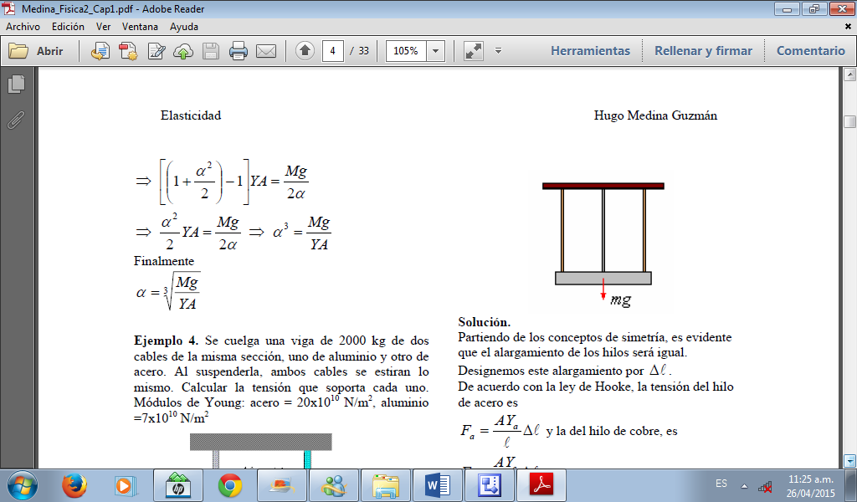Resp.

1. ¿Qué incremento de presión se requiere para disminuir el volumen de un metro cúbico de agua en un 0,005 por ciento?
2. Un alambre de acero dulce de 4 m de largo y 1 mm de diámetro se pasa sobre una polea ligera, uniendo a sus extremos unos pesos de 30 y 40 kg. Los pesos se encuentran sujetos, de modo que el conjunto se encuentra en equilibrio estático. Cuando se dejan en libertad, ¿en cuánto cambiará la longitud del alambre?.

**Respuesta.** Δl = 1,0 mm

1. En el sistema mostrado en la figura, calcular cuánto desciende el extremo B de la barra indeformable y de peso despreciable, cuando se le coloca un peso de 10 Ton. en ese extremo. Los tirantes son de acero y de 2cm2 de área cada uno, suponga deformaciones pequeñas de tal manera que se puedan hacer las aproximaciones geométricas apropiadas.

Resp. Δ*y* = 17,1 x 10-3 m.

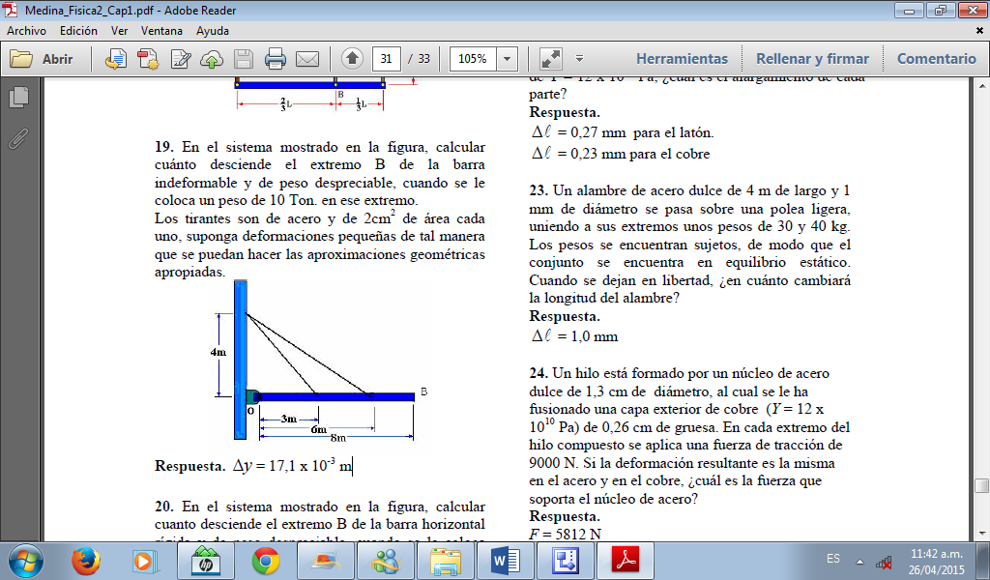

1. Una barra vertical de longitud *L*, masa *M*, sección transversal *A* y módulo de Young *Y,* tiene soldada en su extremo inferior una masa puntual *M*. Si la barra se eleva verticalmente mediante una fuerza vertical 5*Mg* (*g* = gravedad), aplicada en el extremo superior de la barra. Hallar la deformación longitudinal de la barra.

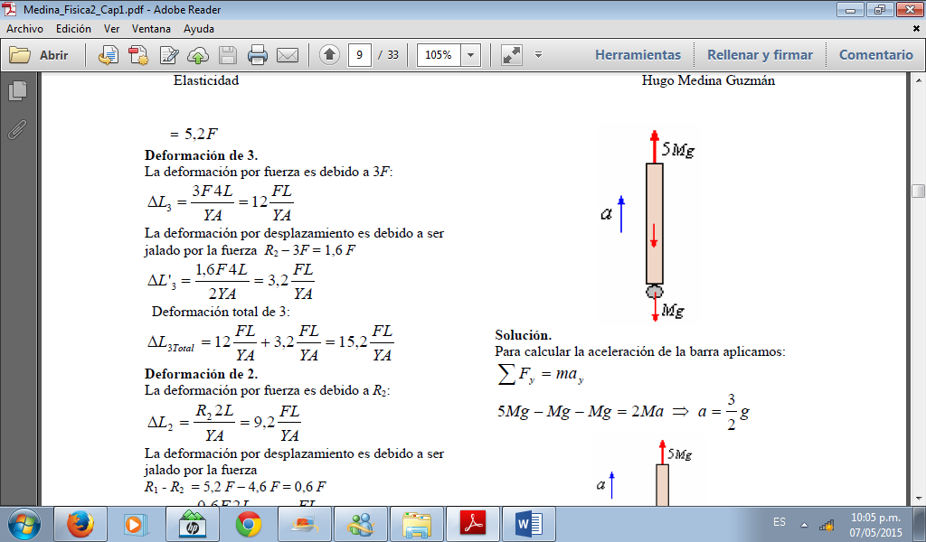

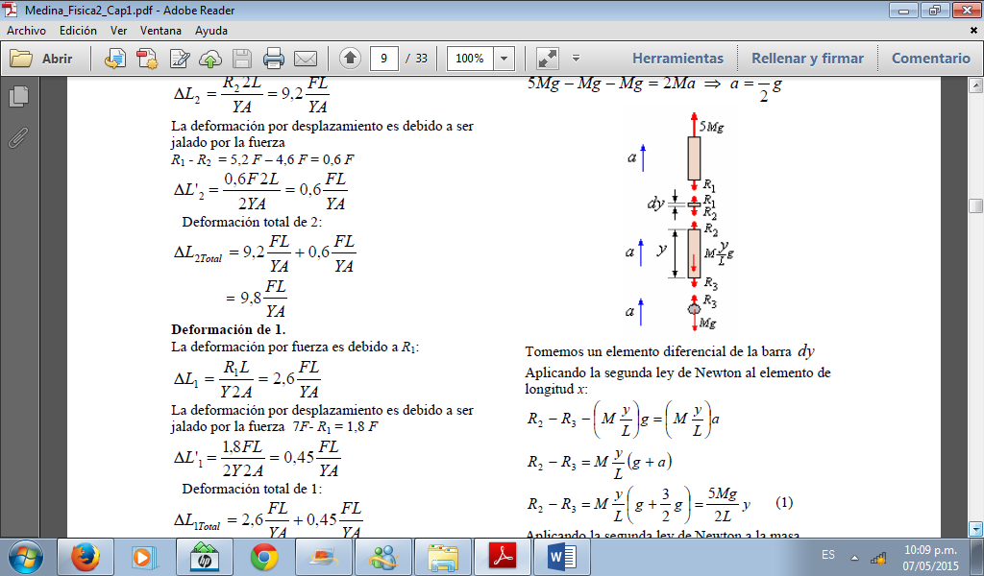

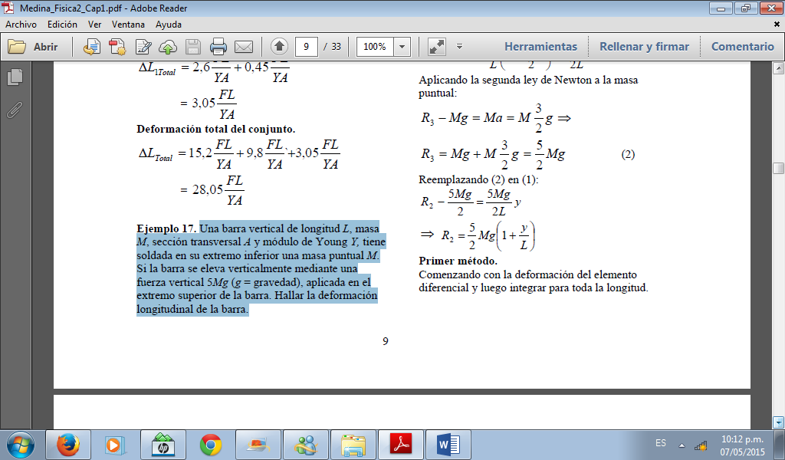

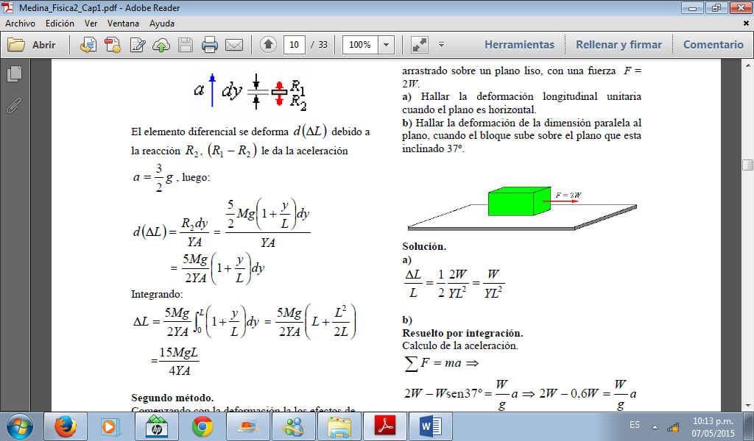

1. Una estatua se encuentra soldada a un pedestal de latón, que se muestra en la figura. Al producirse un movimiento sísmico se observa un desplazamiento lateral de la cara superior del pedestal de 0,25mm.bCalcular: a) El esfuerzo de corte. b) La magnitud de la fuerza producida por el movimiento sísmico. El pedestal de latón tiene una altura de 1m y una sección cuadrada de 0,5m de lado. El módulo de Young del latón es 3,5x1010 Pa Módulo de rigidez *G* del latón es 1,7 x1010 N/m2.



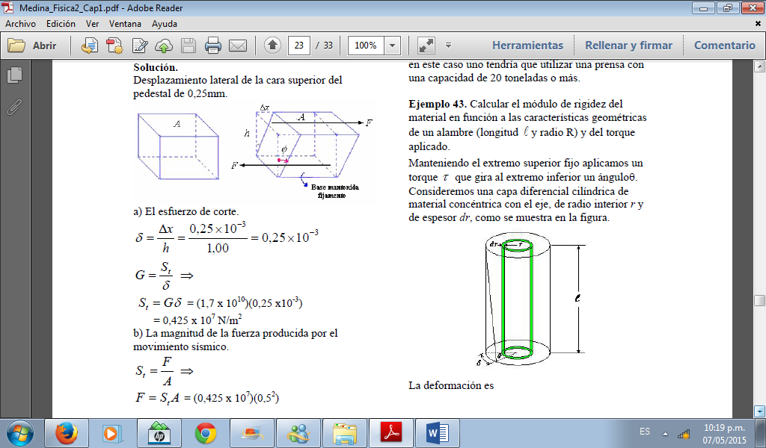

1. Se somete a una muestra de cobre de forma cúbica con 10 cm de arista a una compresión uniforme, aplicando Un esfuerzo de 106 N/m2 perpendicularmente a cada una de sus caras. La variación relativa de volumen que se observa es de 7,25×10-6 . a) Determinar el módulo de compresibilidad (*B*) del Cu en el sistema internacional. b) Determinar el módulo de Poisson sabiendo que el módulo de Young del cobre es 120×109 Pa..

